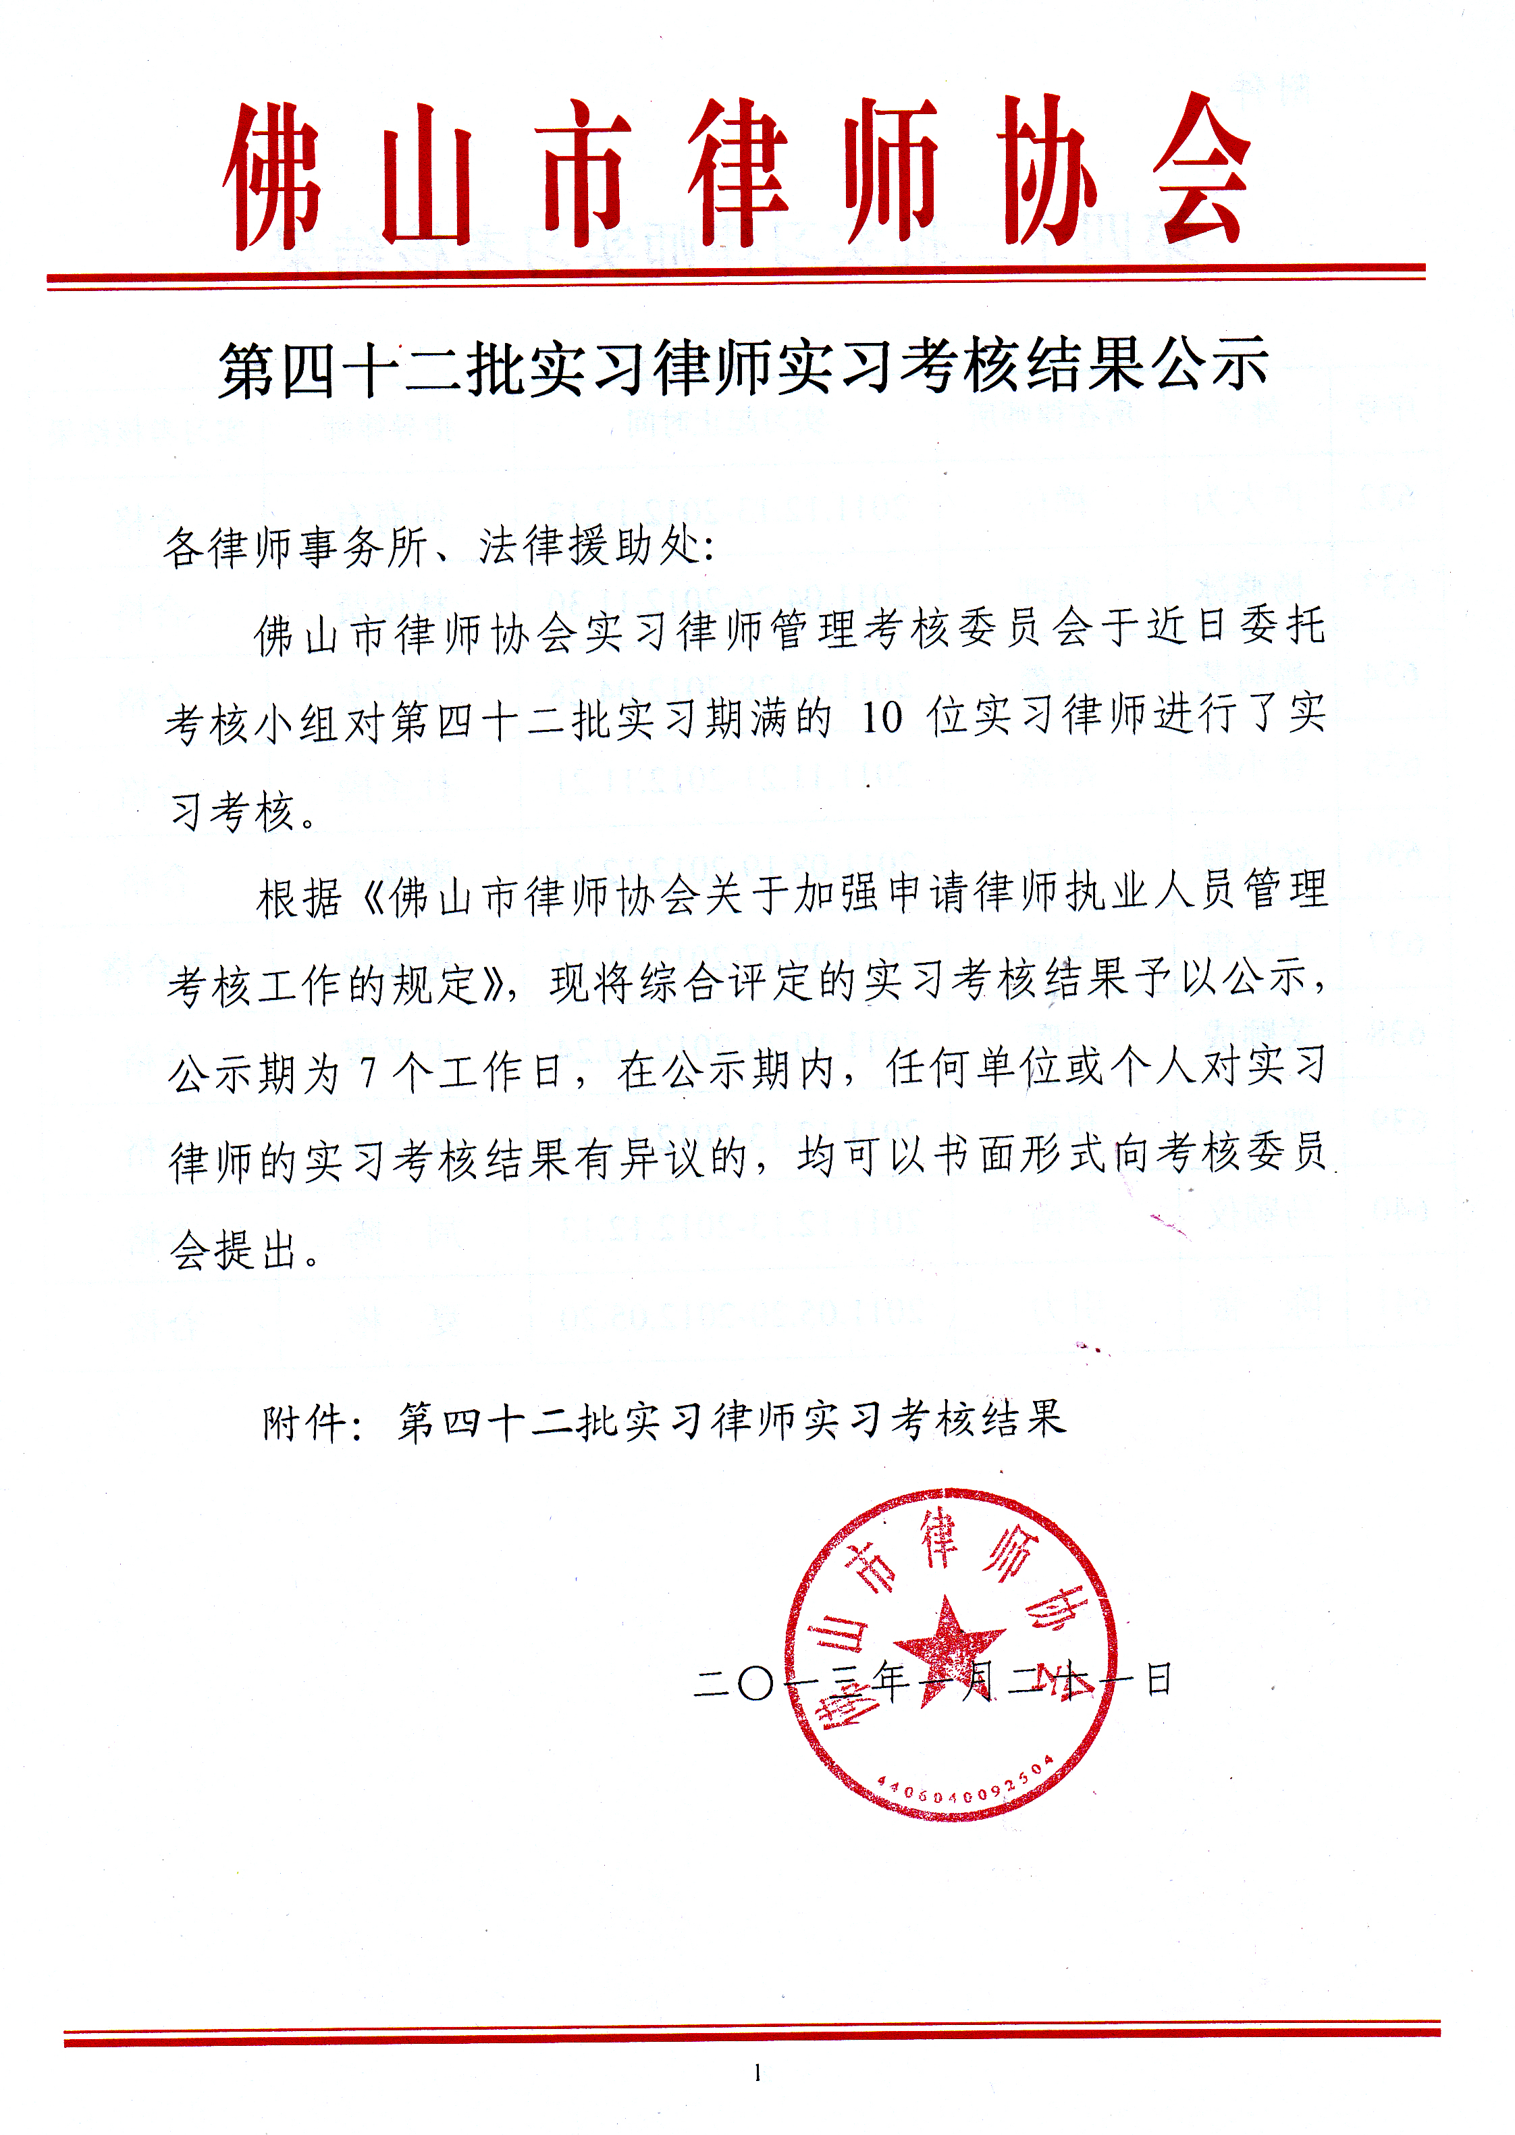
附件：

第四十二批实习律师实习考核结果

序号 | 姓名 | 所在律师所 | 实习起止时间 | 指导律师 | 实习考核结果
632 | 卢大为 | 禅信 | 2011.12.13-2012.12.13 | 何海有 | 合格
633 | 杨燕冰 | 循理 | 2011.04.26-2012.11.30 | 林俊贤 | 合格
634 | 赖树艺 | 浩淼 | 2011.04.28-2012.04.28 | 刘正宏 | 合格
635 | 曾小珠 | 浩淼 | 2011.11.21-2012.11.21 | 杜圣操 | 合格
636 | 徐凤霞 | 煜日 | 2011.08.19-2012.12.24 | 廖锡全 | 合格
637 | 王冬青 | 丰源 | 2011.07.07-2012.11.13 | 曾福强 | 不合格
638 | 关顺成 | 国晖 | 2011.10.24-2012.10.24 | 王平聚 | 合格
639 | 郭家贤 | 邦南 | 2011.12.13-2012.12.13 | 陈小林 | 合格
640 | 马颖仪 | 邦南 | 2011.12.13-2012.12.13 | 周 腾 | 合格
641 | 陈 蕾 | 引力 | 2011.05.20-2012.05.20 | 夏 彬 | 合格

